附件1：

2015年度

德惠市财政局部门决算

2016年 09月20日

目 录

第一部分 部门概况
一、主要职能
二、机构设置及部门决算单位构成
第二部分 2015年度部门决算表
一、收入支出决算总表
二、收入决算表
三、支出决算表
四、财政拨款收入支出决算总表
五、一般公共预算财政拨款支出决算表
六、一般公共预算财政拨款基本支出决算表
七、一般公共预算财政拨款“三公”经费支出决算表
八、政府性基金预算财政拨款收入支出决算表
第三部分 2015年度部门决算情况说明
第四部分 名词解释

第一部分 部门概况

一、主要职能
（一）贯彻执行国家、省和长春市财税方针、政策；根据全市国民经济和社会发展规划，研究拟订财政中长期发展规划、年度计划、改革方案及其有关政策并组织实施；调整、完善市对乡（镇）财政体制；分析预测经济形势，参与制定各项经济政策，提出运用财税政策实施宏观调控和综合平衡社会财力的建议，指导全市财政工作。
（二）承担市级各项财政收支管理的责任；负责编制年度市本级预决算草案并组织执行；受市政府委托，向市人民代表大会报告市级和全市年度预算及执行情况，向市人大常委会报告决算；组织制定经费开支标准、定额，负责审核批复部门（单位）的年度预决算；完善财政转移支付制度。
（三）负责政府非税收入管理，拟订政府非税收入管理的有关制度和政策；负责政府性基金管理；按规定管理行政事业性收费；管理财政票据；按规定管理彩票资金。
（四）指导和监督市国库业务，按规定开展国库现金管理工作；负责拟订政府采购制度并监督管理。
（五）根据全市国民经济和社会发展计划及财政预算安排，提出全市财政税收收入计划；负责国家赔偿费用管理。
（六）负责拟订地方行政事业单位国有资产管理规章制度，管理行政事业单位国有资产；拟订需要全市统一规定的开支标准和支出政策。
（七）按规定管理非银行金融机构国有资产和政府授权管理的国有企业的国有资产，参与拟订企业国有资产管理相关制度。
（八）负责办理和监督市级财政的经济发展支出、政府性投资项目的财政拨款；参与拟订市建设投资的有关政策；负责有关政策性补贴和专项储备资金财政管理工作；负责农业综合开发管理工作；负责对政府投资基本建设项目进行评估。
（九）会同有关部门管理市财政社会保障支出，会同有关部门拟订社会保障资金（基金）的财务管理制度；编制市社会保障预决算草案。
（十）负责编制城市维护建设资金收支计划及资金的筹集、分配、监督管理；负责全市住房资金的管理和监督，负责政府投资代建项目财政财务管理。
（十一）贯彻执行国家、省及长春市政府性债务管理的方针政策和规章制度，依法拟订市政府债务管理制度和办法，防范政府债务风险；统一管理政府的内外债务。
（十二）负责管理全市的会计工作。监督和规范会计行为，组织实施国家统一的会计制度。
（十三）监督检查财政资金的运行及财税法规、政策的执行情况，反映财政收支管理中的重大问题，提出加强财政管理的建议。
（十四）承办市政府交办的其他事项。

二、机构设置及部门决算单位构成
根据上述职责，德惠市财政局内设14个机构，分别为党政办公室、行政审批办公室（加挂非税收入管理科牌子）、预算科、文教行政科、社会保障科、农业科、企业科、经济建设科、财政监督检查科、会计科、采购办公室、乡镇财政管理科、国有资产管理科、金融工作办公室。
2015年实有人员105 人，其中：在职人员74人，离退休人员31人。

第二部分 2015年度部门决算表

一、收入支出决算总表

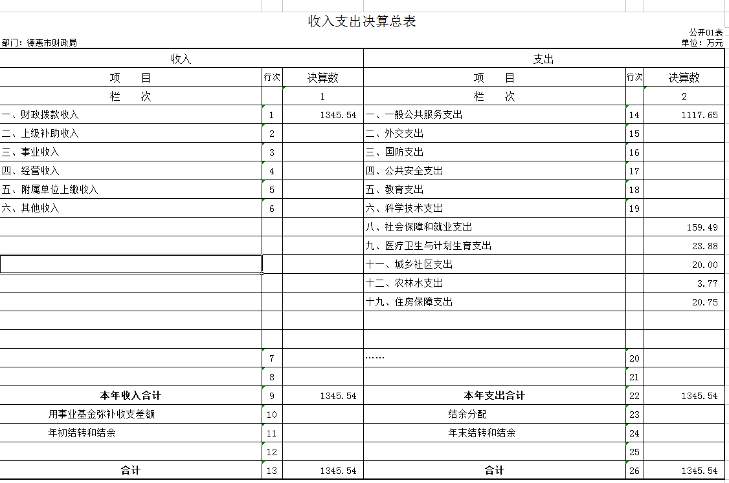

二、收入决算表

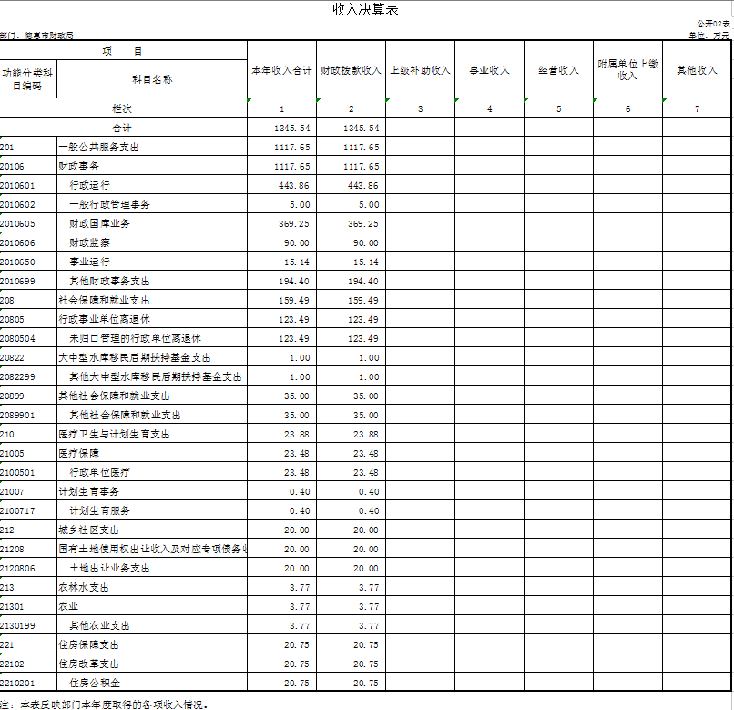

三、支出决算表

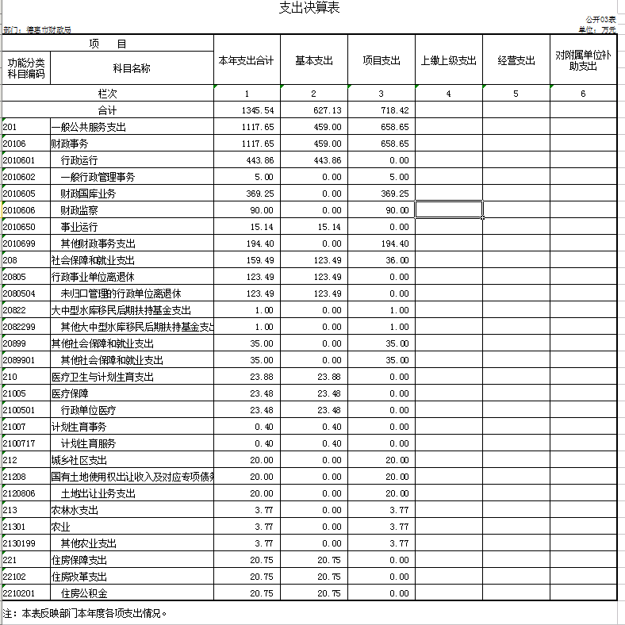

四、财政拨款收入支出决算总表

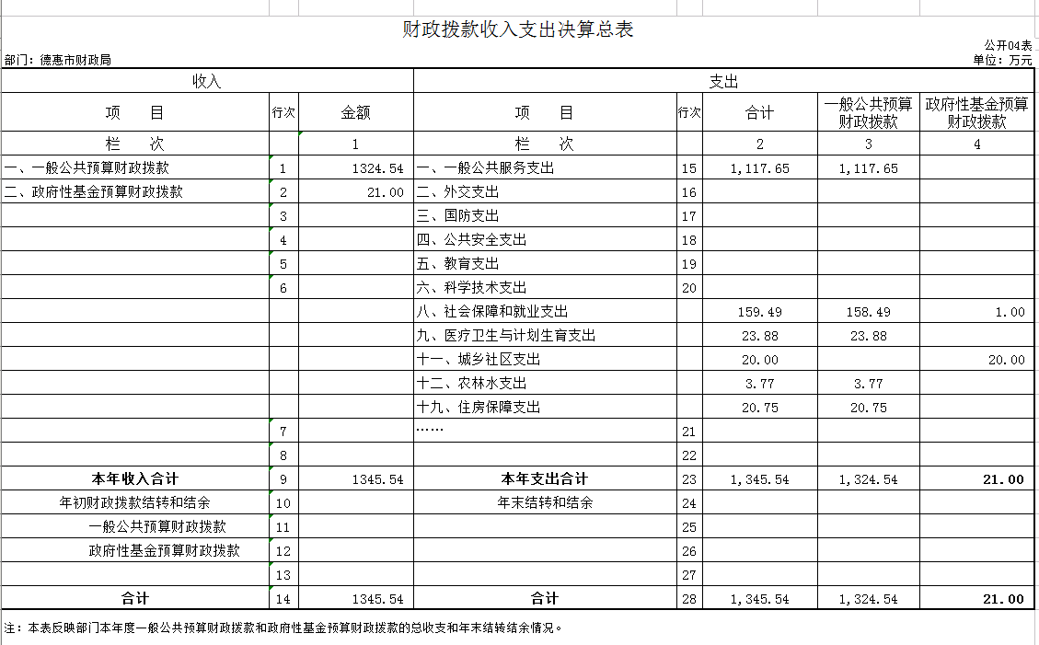

五、一般公共预算财政拨款支出决算表

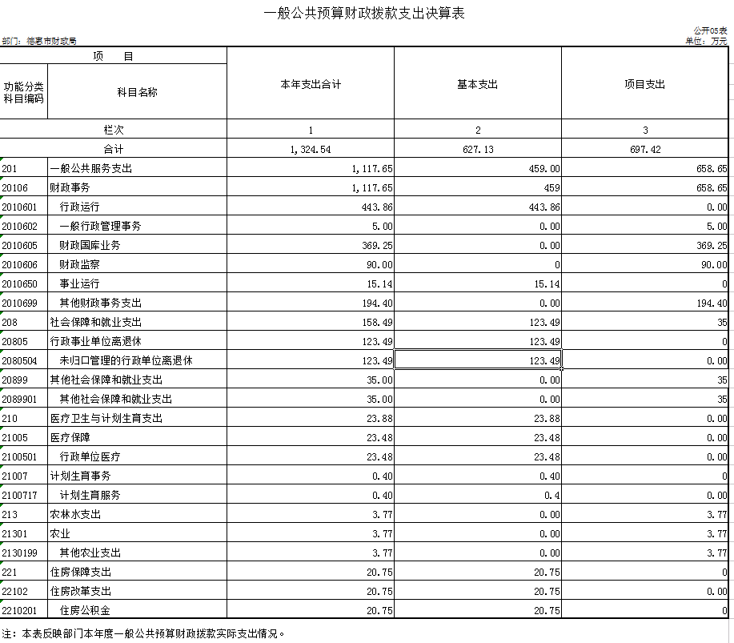

六、一般公共预算财政拨款基本支出决算表
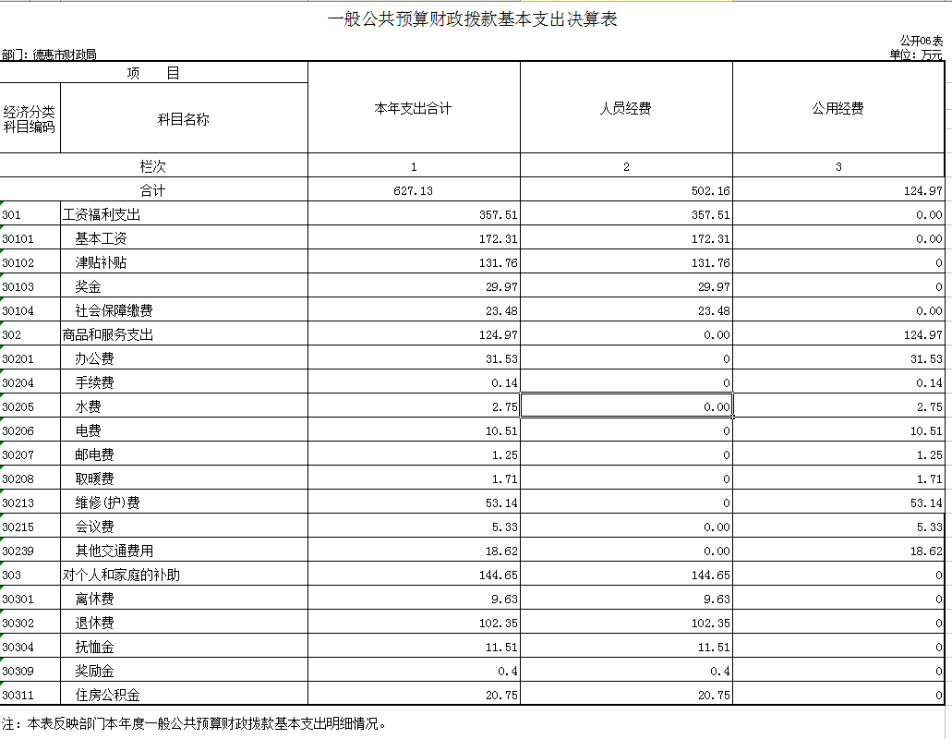

七、一般公共预算财政拨款“三公”经费支出决算表

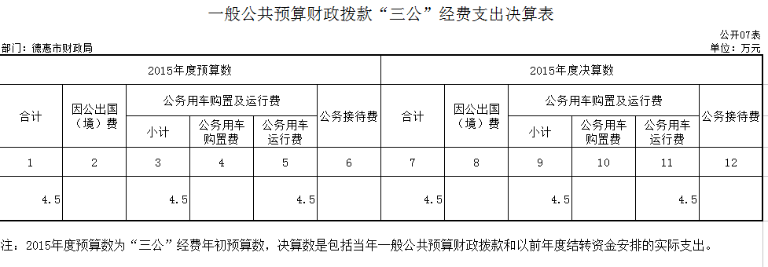

八、政府性基金预算财政拨款收入支出决算表

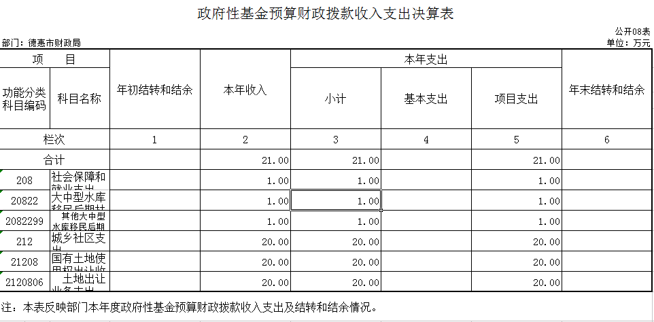

第三部分 2015年度部门决算情况说明

一、关于德惠市财政局2015年度收入支出决算总体情况说明
德惠市财政局2015年收入总计1345.54万元，比2014年增加124.59万元，增长0.09%；支出总计 1345.54 万元，增加124.59万元，增长0.09%。主要原因是国库集中支付电子化改造项目支出增加、2015年新招录人员工资支出和2015年调资。

二、关于德惠市财政局2015年度收入决算情况说明
本年收入合计1345.54万元，其中：财政拨款收入 1345.54 万元，占100%；

三、关于德惠市财政局2015年度支出决算情况说明
本年支出合计1345.54万元，其中：基本支出627.12万元，占47%；项目支出718.42万元，占53%；

四、关于德惠市财政局2015年度财政拨款收入支出决算总体情况说明
德惠市财政局2015年财政拨款收支总决算 1345.54 万元，财政拨款收支总计比2014年增加124.59万元，增长0.09%。主要原因是国库集中支付电子化改造项目支出增加，2015年新招录人员工资支出和2015年调资。

五、关于德惠市财政局2015年度一般公共预算财政拨款支出决算情况说明
（一）财政拨款支出决算总体情况
德惠市财政局2015年财政拨款支出1324.54万元，占本年支出合计的98%。与2014年相比，财政拨款支出增加106.59万元，增长0.09%。主要原因是国库集中支付电子化改造项目支出增加，2015年新招录人员工资支出和2015年调资。
（二）财政拨款支出决算结构情况
德惠市财政局2015年财政拨款支出 1324.54万元，主要用于以下方面：一般公共服务支出支出1117.65万元，占84.37%；社会保障和就业支出支出158.49万元，占11.97%；医疗卫生与计划生育支出支出23.88万元，占1.8%；农林水支出支出3.77万元，占0.29%；住房保障支出支出20.75万元，占1.57%。
（三）财政拨款支出决算具体情况
德惠市财政局2015年财政拨款支出年初预算为927万元，支出决算为1324.58万元，完成年初预算的143.89%。主要原因是国库集中支付电子化改造项目支出增加，2015年新招录人员工资支出和2015年调资。其中：
1.一般公共服务支出年初预算为780.00万元，支出决算为1117.65万元，完成年初预算的143.29%。主要原因是国库集中支付电子化改造项目支出增加，2015年新招录人员工资支出。
2.社会保障和就业支出年初预算为84.00万元，支出决算为158.49万元，完成年初预算的188.68%。主要原因是2015年调资增加支出。
3.医疗卫生与计划生育支出年初预算为20.00万元，支出决算为23.88万元，完成年初预算的119.40 %。主要原因是2015年调资增加支出。
4.农林水支出年初预算为3.00万元，支出决算为3.77万元，完成年初预算的125.67%，主要原因是2015年业务费增加。
5.住房保障支出年初预算为20.00万元，支出决算为20.75万元，完成年初预算的103.75%，主要原因是2015年调资增加支出。

六、关于德惠市财政局2015年度一般公共预算财政拨款基本支出决算情况说明
德惠市财政局2015年财政拨款基本支出627.13万元，其中：
人员经费502.16万元，主要包括：基本工资、津贴补贴、奖金、社会保障缴费、离休费、退休费、抚恤金、奖励金、住房公积金。
公用经费124.97万元，主要包括：办公费、手续费、水费、电费、邮电费、取暖费、维修（护）费、会议费、其他交通费用。

七、关于德惠市财政局2015年度一般公共预算财政拨款“三公”经费支出决算情况说明
（一）“三公”经费财政拨款支出决算总体情况说明
德惠市财政局2015年“三公”经费财政拨款支出预算为4.5万元，支出决算为4.5 万元，完成预算的100%。其中：公务用车购置及运行费支出决算为4.5 万元，完成预算的100%；
2015年“三公”经费财政拨款支出决算数比2014年增加1.71万元，增长61%。其中：公务用车购置及运行维护费支出增加1.71万元，增长61%。主要原因……。
（二）“三公”经费财政拨款支出决算具体情况说明
2015年“三公”经费财政拨款支出决算中公务用车购置及运行费支出决算为4.5 万元，占100 %，具体情况如下：
2.公务用车购置及运行费支出 4.5万元。其中公务用车运行支出为 4.5 万元，主要用于公务用车维修，燃油。2015年，开支财政拨款的公务用车保有量为1辆。

八、其他重要事项的情况说明
（一）机关运行经费支出情况
2015年德惠市财政局的机关运行经费财政拨款支出 124.97万元，比2014年增加13.68万元，增长12.29%。主要原因是办公经费增加。
（二）政府采购支出情况
2015年德惠市财政局政府采购支出总额174.01万元。其中：政府采购货物支出 174.01万元。
（三）国有资产占用情况
截至2015年12月31日，德惠市财政局各单位共有车辆1辆，其中：一般公务用车 1 辆。

第四部分 名词解释

一、财政拨款收入：指财政当年拨付的资金。
二、基本支出：指为保障机构正常运转、完成日常工作任务而发生的人员支出和公用支出等各项支出。
三、项目支出：指在基本支出之外为完成特定行政工作任务和事业发展目标所发生的各项支出。
四、年初结转和结余：指以前年度尚未完成、结转到本年仍按原规定用途继续使用的资金，或项目已完成等产生的结余资金。
五、年末结转和结余：指事业单位按有关规定结转到下年或以后年度继续使用的资金，或项目已完成等产生的结余资金。
六、“三公”经费财政拨款支出：指通过财政拨款资金安排的因公出国（境）费、公务用车购置及运行费和公务接待费支出。其中，因公出国（境）费指单位工作人员公务出国（境）的往返机票费、国际旅费、国外城市间交通费、住宿费、伙食费、培训费、公杂费等支出；公务用车购置及运行费指单位购置公务用车支出及公务用车使用过程中所发生的租用费、燃料费、维修费、过桥过路费、保险费、安全奖励费等支出；公务接待费指单位按规定开支的各类公务接待（含外宾接待）支出。
七、机关运行经费：为保障行政单位（含参照公务员法管理的事业单位）运行用于购买货物和服务的各项资金，包括办公及印刷费、邮电费、差旅费、会议费、福利费、日常维修费、专用材料及一般设备购置费、办公用房水电费、办公用房取暖费、办公用房物业管理费、公务用车运行维护费以及其他费用。

